Cine Club Universitario

La Linterna Mágica

Centro de Estudios Regionales

Circulo de la Prensa - Mendoza 240

Martes 17 de Mayo 2022

20.30 hs.

Cine Ciclo Negro

Ficha Técnica

Título Original: “Double Indemnity”

Director : Billy Wilder

Producción: Paramount

País: USA

Año: 1944

Género: Cine Negro

Duración: 106 min.

Idioma: Ingles

Sinopsis
En la ciudad de Los Angeles un agente de una compañía de seguros (Fred MacMurray) y una cliente (Bárbara Stanwyck) traman asesinar al marido de esta última para así cobrar un cuantioso y falso seguro de acci
dentes. Todo se complica cuando entra en acción Barton Keyes (Edward G. Robinson), investigador de la empresa de seguros.

Critica:

Por aquellos años el policial noir imponía con firmeza un estilo que había nacido en los años ’30 derivando de las novelas de crimen de gángsters, de investigación y misterio, y que ganaba cada vez más terreno asentándose en las manos de sólidos cineastas como Orson Welles («El Extraño«), John Huston («El Halcón Maltés«) o Carol Reed («El Tercer Hombre«).

Billy Wilder, un experto conocedor de diferentes géneros del cine americano, exploró su virtuosa faceta en terrenos del policial y llevó la intriga al punto culmine. Aquí adapta junto a Raymond Chandler (paradigma de la novela negra) la obra “Double Indemnity”, del igualmente pionero James M. Cain, responsable de “El Cartero Llama dos Veces”. “Pacto de Sangre” nos presenta el agobiante límite de la conciencia de sus protagonistas a la vez que ofrece complicidad al espectador, sabedor del casi imposible acto de acometer un crimen perfecto. De esta forma, una tórrida y prohibida pasión y un seguro de vida como móvil para un crimen, son la carta de presentación para una de las más grandes películas pertenecientes al cine noir jamás realizadas.

Considerada una obra maestra, a la vez absorbente y trágica, este film combina sordidez y pasión. También demuestra soberbio conocimiento en el arte de la iluminación y en la música (del notable polaco Miklos Rózsa), mientras la puesta en escena juega un rol fundamental para que los diálogos tan consistentes como intrigantes hagan el resto. El relato, inundado de elementos detectivescos, se llena de tensión mientras un agente de seguros y su clienta traman un plan criminal que los llevará a la irremediable perdición . Allí se tejen engaños y mentiras, en un clima bien reconocible para el género: la atmósfera en blanco y negro que denota el tono de melancolía, desilusión, corrupción y culpa resulta una pintura de la época.

La dupla de actores se complementa a la perfección: Fred McMurray entre inocente o inmoral llega al punto de matar por amor y entrar en un camino sin retorno que lo precipita cada vez más hacia sus infiernos, mientras Barbara Stanwyck compone a una de las femme fatales más memorables y fascinantes de todos los tiempos. Otro ilustre nombre propio integra el reparto: Edward G. Robinson, un auténtico abonado policial noir, de quien se recuerdan sus colaboraciones con Fritz Lang en “Perversidad” y “La Mujer del Cuadro”. La historia narrada es un círculo que gira en torno al espectador, quien lo ve todo, lo anticipa todo, lo sabe todo. Este manejo de la focalización es vital: héroes y antihéroes resolverán ante los ojos del espectador sus dilemas morales.

El expresionismo que plasma Wilder en su obra deja ver el costado inhumano de estos personajes llevados a la irremediable fatalidad por culpa de sus desmedidas ambiciones. Un arquetipo reconocible para los estándares de un género donde los dobleces, las manipulaciones y las ambigüedades van descubriendo gradualmente su verdadera identidad. Demasiado tarde para volver a su rumbo inicial, el trágico e irremediable desenlace seguirá su inevitable camino. Este clásico absoluto del género negro conseguiría siete nominaciones a los premios Oscar, sin poder ganar ninguna de ellas.

https://cuatrobastardos.com/2018/12/14/review-pacto-de-sangre-1944-de-billy-wilder/

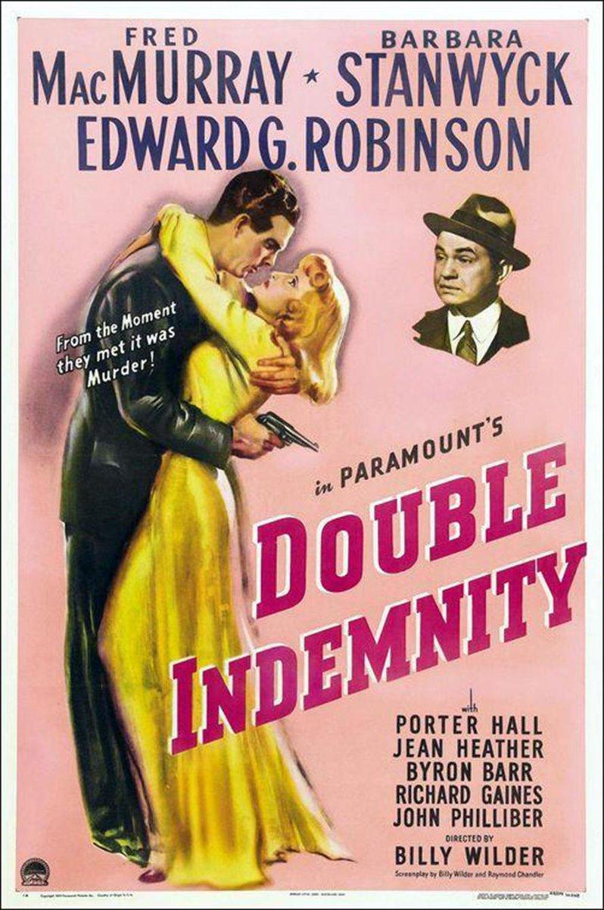

AUSPICIAN “La Linterna Mágica”:

Circulo de la Prensa

